**Отчёт о работе Центра образования естественно-научного и технологического профилей «Точка роста» за II четверть 2023-2024 учебного года.**

Педагоги центра во второй четверти продолжают реализацию общеобразовательных программ по предметным областям:«Физика», «Химия»,«Биология», «Информатика» с использованием цифровых лабораторий на базе Центра «Точка роста».

С 24 октября по 22 декабря обучающиеся 8-9-х классов приняли участие в диагностических работах по функциональной грамотности (читательской, математической и естественнонаучной).

9 ноября в 10 классе с помощью цифровой лаборатории «Биология» была проведена лабораторная работа по биологии «Изучение строения клеток растений и животных под микроскопом на готовых микропрепаратах и их описание».

13 ноября в 9 классе прошёл день лаборатории по химии. С помощью оборудования цифровой лаборатории «Химия» был проведен лабораторный опыт по теме «Окислительно-восстановительные реакции». В ходе опыта обучающиеся изучили окислительно-восстановительные реакции, протекающие в растворе с выделением энергии и изменением pH.

20 ноября в 9 классе был проведён демонстрационный эксперимент по химии «Тепловой эффект растворения веществ в воде» с использованием цифровой лаборатории «Химия».

С 20 ноября по 10 декабря на базе центра «Точка роста» прошли занятия по Всероссийскому проекту Урок цифры «Облачные технологии: в поисках снежного барса»-

Так называется тема занятия. Ребят учат использовать нейросети для анализа большого массива изображений. Для школьников это хорошая возможность не только проверить свои силы в перспективной сегодня IT отрасли, но и попробовать себя в роли исследователей, создать систему изучения популяции и повадок снежных барсов.

23 ноября в 5 классе была проведена лабораторная работа « Изучение клеток кожицы лука под микроскопом» с использованием цифровой лаборатории «Биология».

в 10 классе была проведена лабораторная работа «Изучение зависимости между давлением и объёмом газа при постоянной температуре» с использованием цифровой лаборатории «Физика».

Во второй четверти продолжились занятия по робототехнике.

Информацию о проведённых мероприятиях можно найти по ссылкам на сайте школы в разделе «Мероприятия» и в группе ВКонтакте

<https://sh-savvatemskaya-r62.gosweb.gosuslugi.ru/>

<https://vk.com/club198800810>

Биология 10 класс

Лабораторная работа «Изучение строения клеток растений и животных под микроскопом на готовых микропрепаратах и их описание».

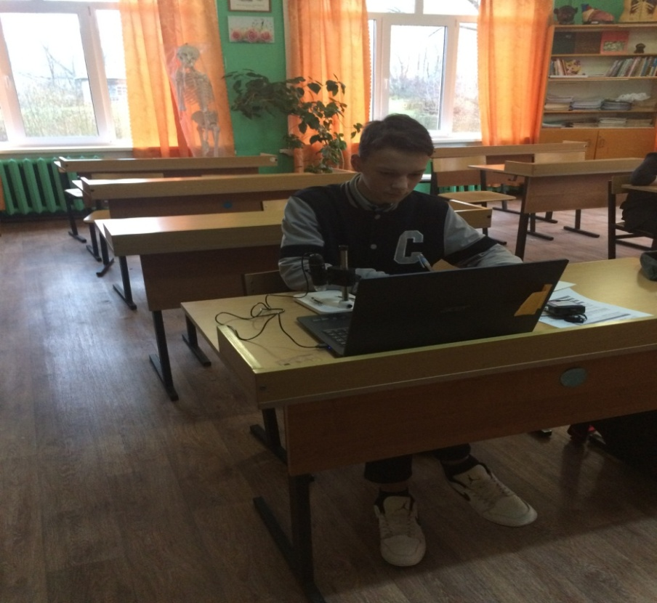

Химия 9 класс

Лабораторный опыт по химии по теме «Окислительно-восстановительные реакции».

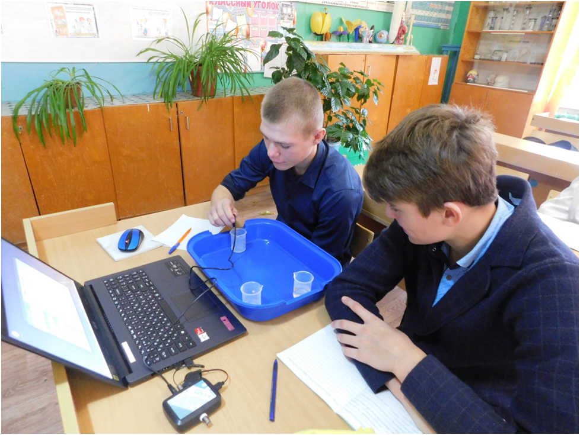

Химия 9 класс

Демонстрационный эксперимент. «Тепловой эффект растворения веществ в воде».

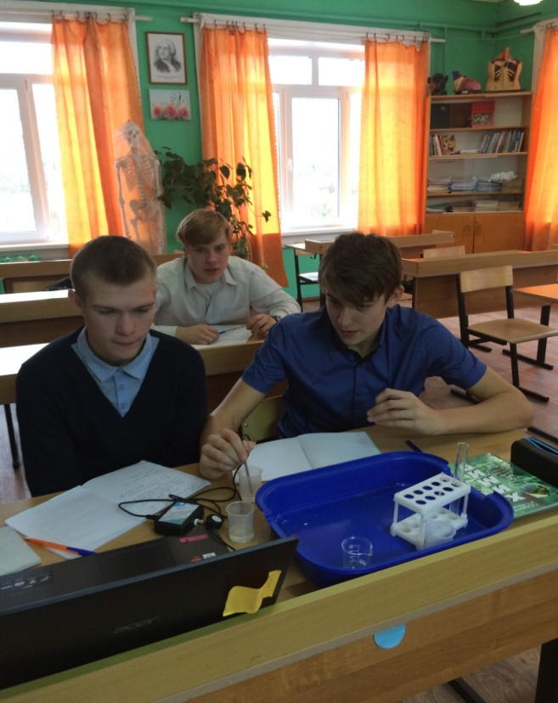 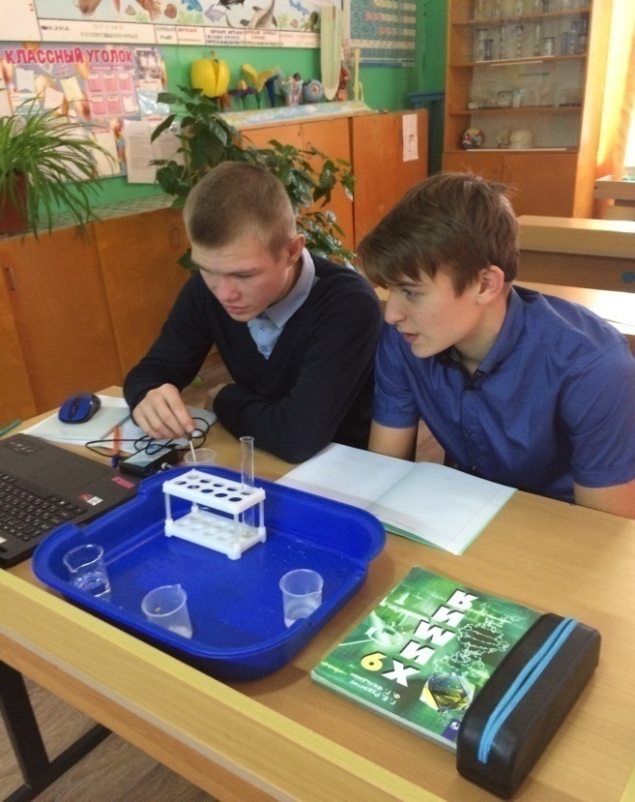

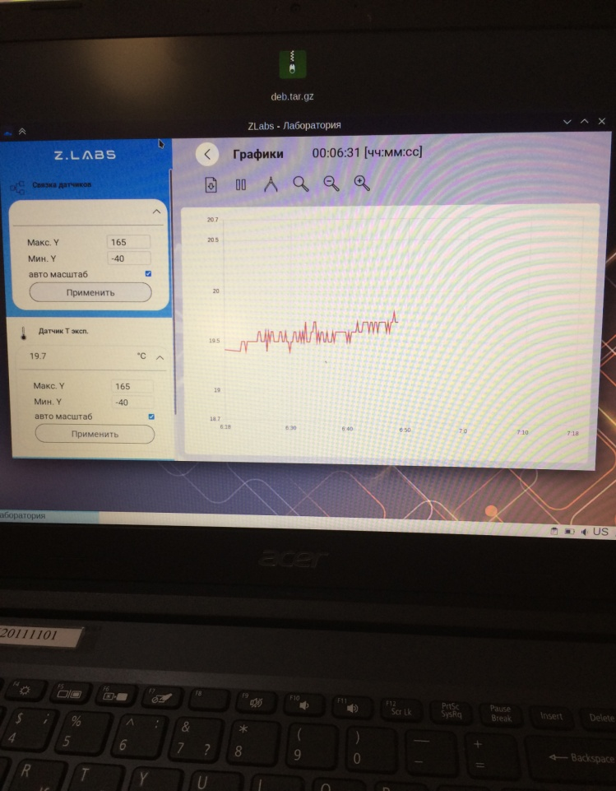

Биология 5 класс

Лабораторная работа « Изучение клеток кожицы лука под микроскопом».

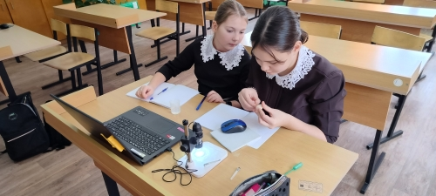 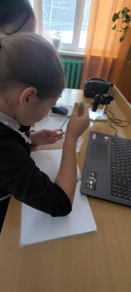

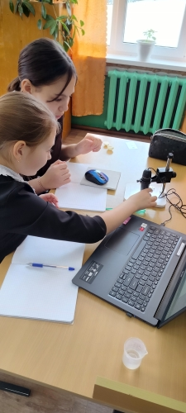 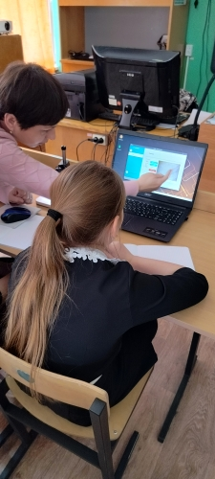

Физика 10 класс

Лабораторная работа «Изучение зависимости между давлением и объёмом газа при постоянной температуре» с использованием цифровой лаборатории «Физика».

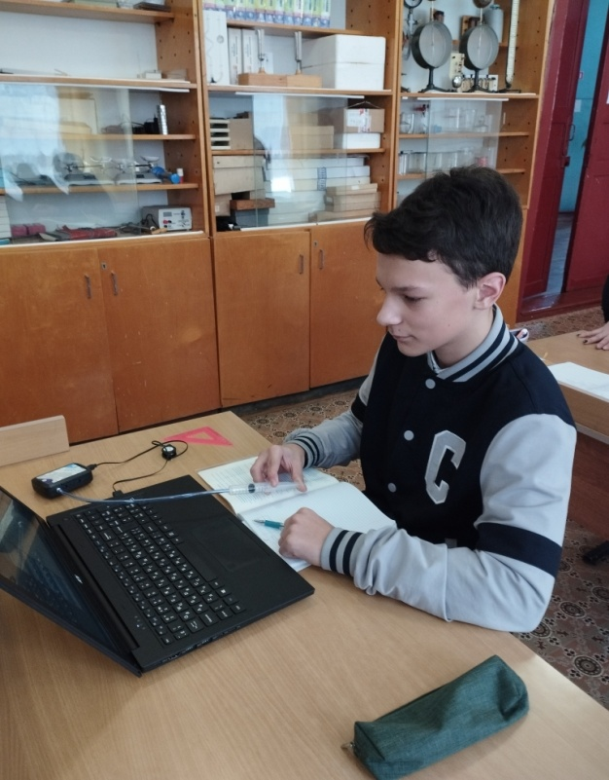 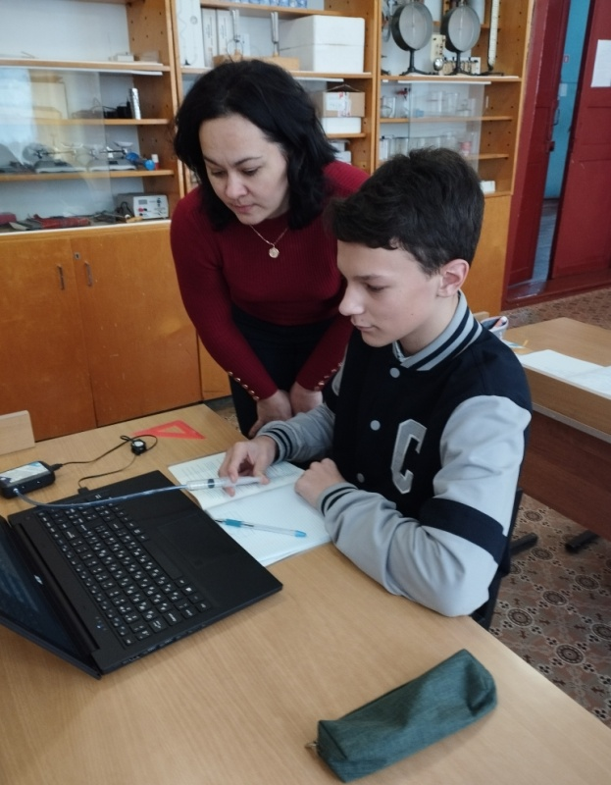

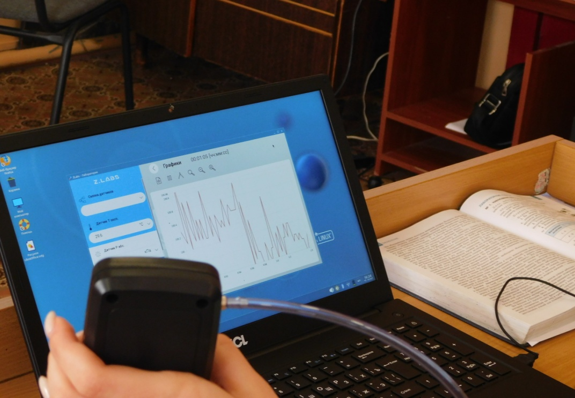

Робототехника

«Мир роботов»

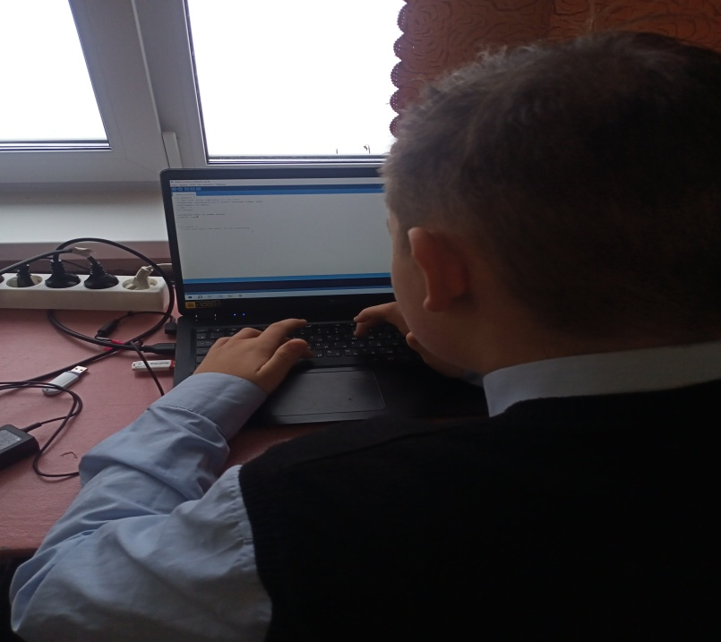

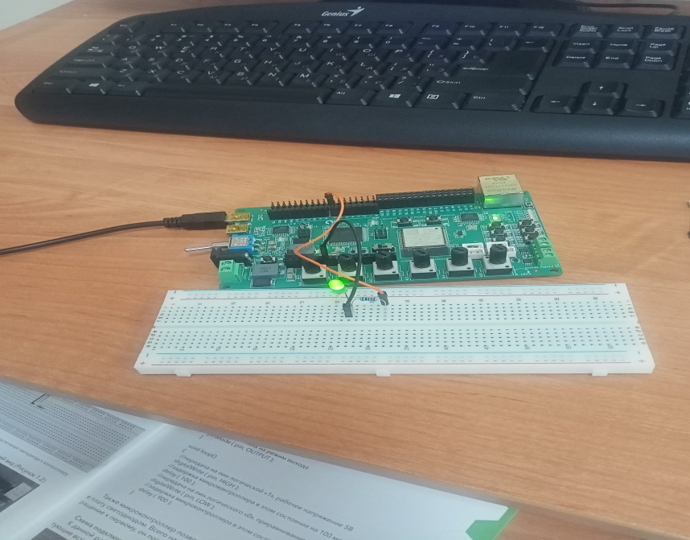

Урок цифры

«Облачные технологии: в поисках снежного барса»

